CENTRO DE EDUCAÇÃO INFANTIL ESTRELINHA AZUL
ÁGUA DOCE – SC
AULAS DE EDUCAÇÃO FÍSICA
PROFESSORA: THIARA SOSTER
MATERNAL I e II (MANHÃ E TARDE) 21, 23 e 25/09/2020 (executar as atividades com o que tem em casa, filmar e encaminhar no privado)
Segunda - feira  Dia 21 | Quarta-feira  Dia 23 | Sexta-feira  Dia 25
Cai, não cai: andar com uma folha de papel na cabeça equilibrando pra não cair. Depois que conseguiu equilibrar a folha, andar com um caderno ou livro sobre a cabeça. Pode também andar para trás equilibrando a folha, caderno ou livro. Divirta-se!  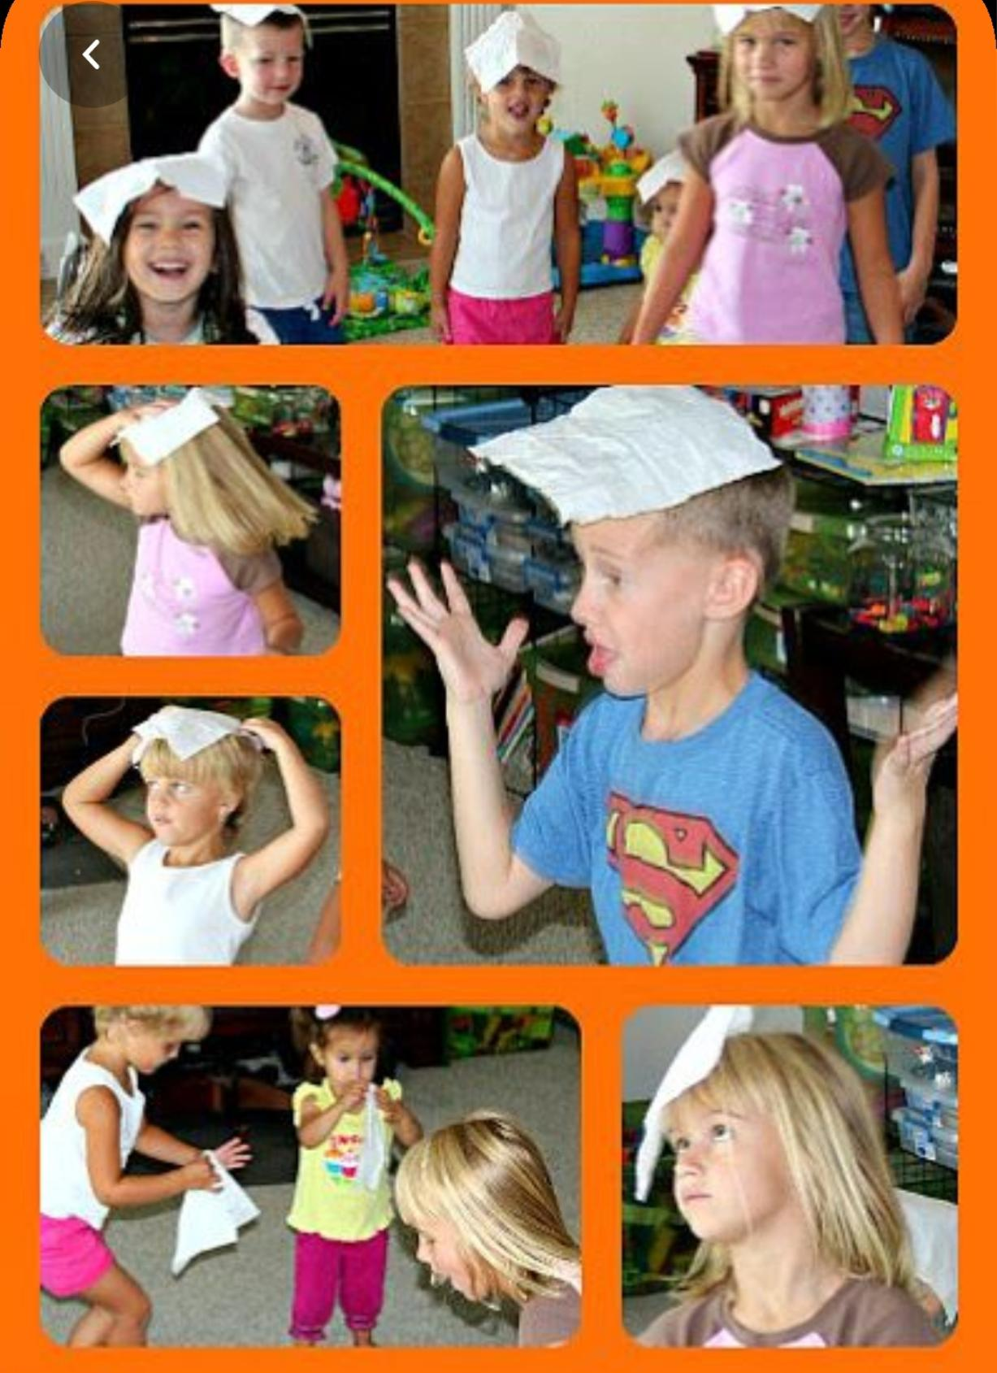 | Equilibrando o ovo: equilibrar um ovo cozido na colher ou pode ser uma bolinha pequena também. Se ficar muito fácil coloque a colher na boca e tenta equilibrar o ovo. Haaaa e caminhe pela casa sem derruba-lo. Boa sorte...  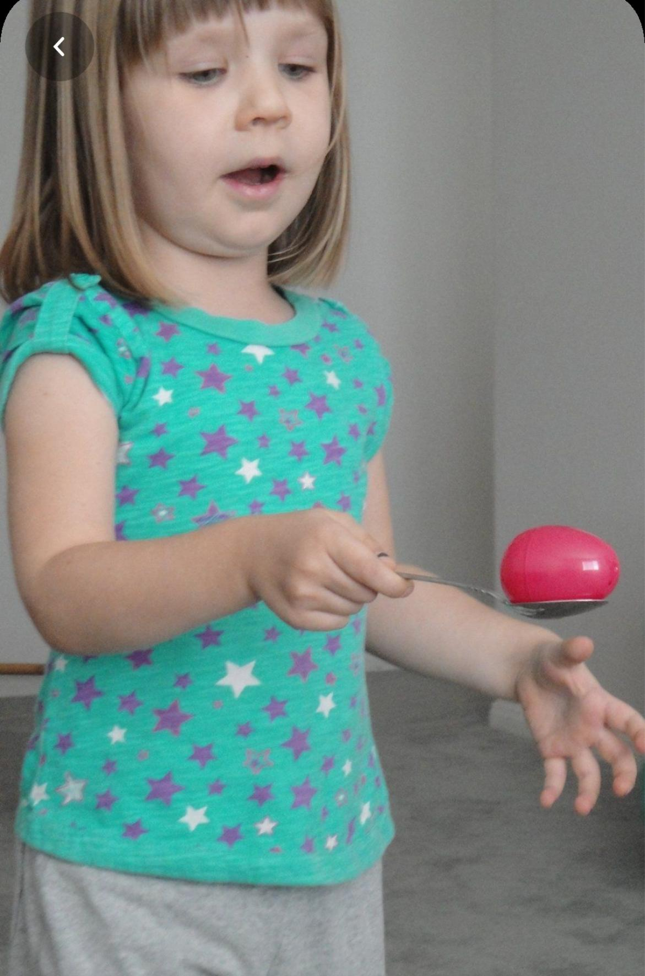 | Vem bolinha: conforme o modelo da foto a criança deverá fazer com que a bolinha chegue até ela enrolando o papel higiênico.  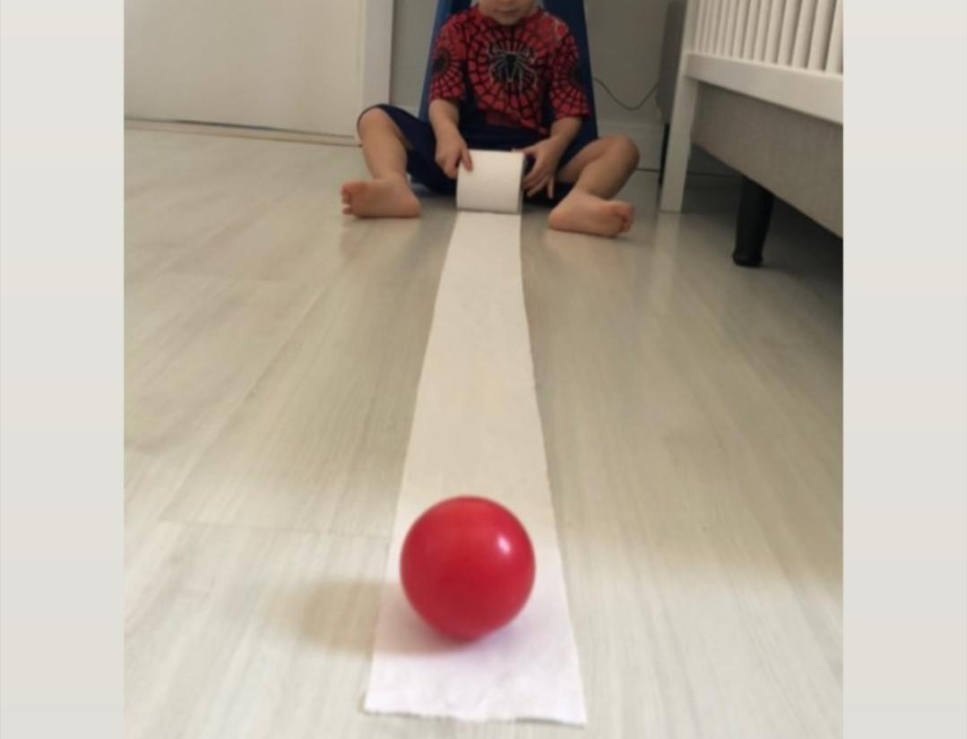  Parabéns!!! Desafios concluídos com sucesso!!!
Olá Crianças...A profe. está com muita saudade. E para amenizar essa saudade quero receber fotos e vídeos! Beijos da Profe. Thiara
Divirtam-se com as atividades!!!

